Сценарий проведения квест- игры
по финансовой грамотности для родителей
Технологическая карта Квест-игры
«Деньги любят счёт»
I Методический блок

Цель |  | Развитие у учащихся интереса к изучению вопросов финансовой грамотности;  - расширение базовых знаний в сфере финансовой грамотности;  - развитие способности применять предметные знания в решении финансовых задач;  — развитие способности принимать обоснованные решения и совершать эффективные и рациональные действия в сферах, имеющих отношение к управлению финансами, для реализации  жизненных целей и планов в текущий момент и будущие периоды.
Задачи |  | - при помощи игровых ситуаций закрепить основы финансовой грамотности;  - закрепить у детей навыки работы в группах, обучить принятию коллективных решений в процессе обсуждения проблемы;  — научить применять ранее полученные знания по математике, окружающему миру
Форма занятия |  | Квест-игра (путешествие по станциям)
Время занятия |  | 45 мин

Материал |  | Карточки с заданиями, ручки, карандаши, жетоны.
Предвар ительная работа |  | Оформление зала для игры, дидактические игры, проблемные ситуации и др. Подготовка раздаточного материала
Формы контроля |  | Контрольные закрепляющие вопросы в конце занятия.
Методич еские рекомендации  организа торам игры |  | Целевая группа: учащиеся 4 класса (48 человек)

Содержание:
II Содержательный блок Развернутый сценарий квест-игры

- Командообразование
- Приветствие, объявление правил игры 3.Проведение квеста
4.Подведение итогов по командам

Сценарий проведения игры-квеста по финансовой грамотности.
Здравствуйте, ребята! Сегодня мы с вами устроим – квест-игру по финансовой грамотности.
Скажите, а вы знаете, что такое квест?
Квест – это игра-путешествие, в которой много головоломок и задач, требующих приложения умственных усилий.
Сегодня мы будем учиться зарабатывать деньги интеллектуальным трудом, применять математические знания в решении финансовых задач.
В нашей игре будут принимать участие 4 команды. Каждая из команд совершит путешествие по 4 станциям. На каждой станции у вас будет не больше 8-ми минут на размышление. Каждой команде выдадут свой маршрутный лист. В маршрутном листе указан ваш путь, название станций. На станциях вам предстоит выполнять разные задания. За правильное выполнение этих заданий каждая из команд получит жетоны. На заключительной станции команды встретятся, подсчитают количество заработанных денег и определят победителя.
(Маршрутные листы представлены для 4-х команд)
Ну что, ребята, вы хотите отправиться в увлекательное путешествие? Команды готовы? Тогда давайте представимся! (Представление команд и получение маршрутных листов).
1 станция: Не в деньгах счастье
- станция: Денежка без ног, а весь свет обойдет.
- станция: Скупой платит дважды
4 станция: Деньги — гости: то нет, то горсти
Маршрутный лист команды _

Название станции | Количество монет, полученное на станции | Подпись руководителя станции
1. Не в деньгах счастье
2. Денежка без ног, а
весь свет обойдет.
3. Скупой платит

дважды
4. Деньги — гости: то
нет, то горсти.
Общее количество собранных монет:

1станция «Скупой платит дважды»

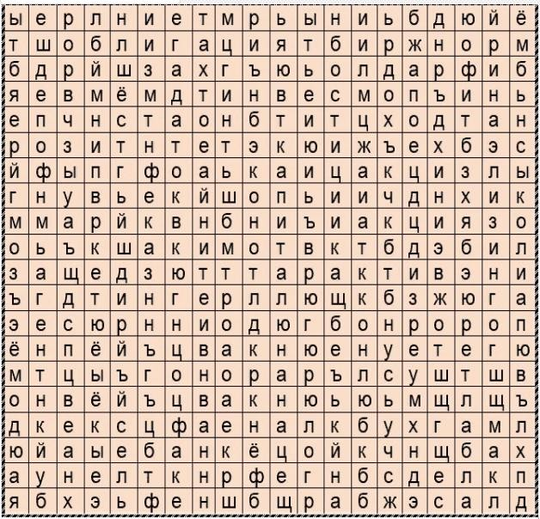
Найдите и выделите следующие слова:

Акция, Доход, Банк, Бухгалтер, Экономика, Капитал, Маркетинг, Налог, Облигация, Финансы.

2 станция «Деньги гости: то нет, то горсти»

Отгадайте слова, загаданные в примерах.

Н | Т | М | Б | К | А | О
376 | 222 | 758 | 624 | 391 | 986 | 485

1) 792 – 168 = ?
2) 712 + 274 = ?
3) 366+ 10 = ?
4) 471 – 80 = ?
5) 921 – 436 = ?
6) 890 – 132 = ?
7) 712 + 274 = ?
8) 127 + 95 = ?

Слово впишите в таблицу

Отгадайте слова, загаданные в примерах.

Р | Н | Е | А | Д
236 | 376 | 821 | 986 | 393

1) 712 + 274 = ?
2) 772 – 536 = ?
3) 584 + 237 = ?
4) 366 + 10 = ?
5) 157 + 236 = ?
6) 712 + 274 = ?

Слово впишите в таблицу

Отгадайте слова, загаданные в примерах.

О | Э | Н | М | К | И | А
485 | 899 | 376 | 758 | 391 | 709 | 986

1) 3 + 896 = ?
2) 471 – 80 = ?
3) 921 - 436 = ?
4) 366 + 10 = ?
5) 921 - 436 = ?
6) 890 - 132 = ?
7) 431 + 278 = ?
8) 471 – 80 = ?
9) 712 + 274 = ?

Слово впишите в таблицу

Отгадайте слова, загаданные в примерах.

Е | А | Н | Ц
896 | 986 | 376 | 758

1) 15 + 881 = ?
2) 584 + 237 = ?
3) 366 + 10 = ?
4) 792 – 168 = ?

Слово впишите в таблицу

3 станция «Не в деньгах счастье»

На этой станции вам предстоит решить задачки

- Антон Иванович решил сходить в магазин, а для этого ему необходимо выяснить, сколько у него денег. Он выложил их на стол.
Сколько денег у Антона Ивановича?
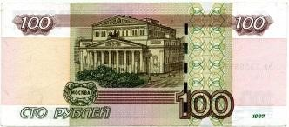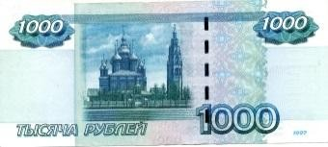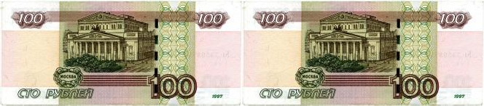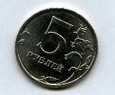

- Телевизор стоит 16000рублей, а мобильный телефон 4 000 рублей. Плеер стоит в 10 раз меньше, чем телевизор и телефон вместе. Сколько стоит
плеер и какова сумма всех покупок?

- Петя пришел в магазин и накупил сладостей на 75 руб. В кошельке у него были такие монеты. Предложи свои варианты оплаты покупки без сдачи.
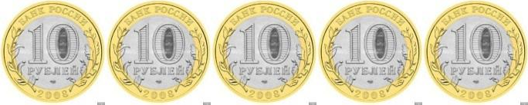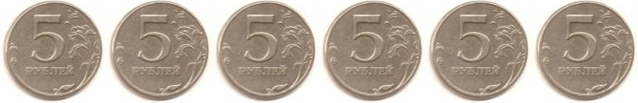

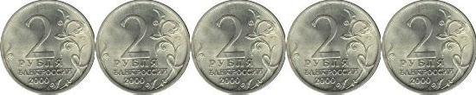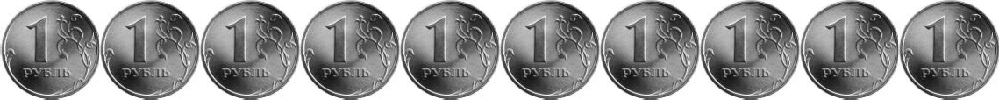

4 станция «Денежка без ног, а весь свет обойдет»

Сопоставьте, в какой стране, какая денежная единица.

Рубль | Польша
Доллар | Япония
Евро | Россия
Злотый | Великобритания
Фунт  стерлингов | Китай
Иена | США
Юань | Страны Европы

Подведение итогов.
Все команды собираются вместе, тьюторы подсчитывают набранные очки, объявляется победитель.
-Ребята, вы прошли квест? Кто стал победителем? А у нас…
Давайте пообщаемся и поделимся впечатлениями. Какие задания показались вам сложными? Почему? Какие задания вызвали затруднений? Вы узнали для себя что-нибудь полезное? Где вам это пригодится?
Всем спасибо за игру! До скорых встреч!
Ответы:
Станция № 2: 1. Банкомат 2. Аренда 3. Экономика 4. Цена

Станция № 3: 1. 3405 2. 2 000 – плеер, 22 000 – вся покупка

Станция № 4:
Рубль | Россия
Доллар | США
Евро | Страны Европы
Злотый | Польша
Фунт стерлингов | Великобритания
Иена | Япония
Юань | Китай

